**Регулирование питания растений**

Коробкин А.А., Шония А.М., Попов В.Ф., ООО «Агроцентр Групп»

Для получения необходимых объемов продукции высокого качества зерновым, плодовым, овощным, винограду и другим растениям требуются элементы питания, как в форме минеральных удобрений, так и в высокомолекулярной форме органических соединений, что выгодно со многих сторон:

при обмене веществ, когда в почве происходит разложение растительных остатков, сорняков, листьев, корней экономится энергия в связи с тем, что органические вещества не разлагаются до минеральных составляющих.

- Растения тоже экономят энергию и поэтому намного быстрее синтезируют белки из остатков аминокислот, чем из нитратов.

Высокомолекулярные органические соединения не подвержены вымыванию, что препятствует утечке питательных веществ из экосистемы.

Почвенные микроорганизмы отвечают за все процессы обмена веществ и вступают в тесную связь с растениями в корнеобитаемом слое, что целиком зависит от поступления энергии через корни растений. Между растениями и почвой осуществляется постоянный обмен веществ в муцигеле ризосферы, в желевидной среде, состоящей из мельчайших живых корневых волосков. Здесь осуществляется естественное питание растений. Очень важно правильно влиять на эти процессы. Это осуществимо если применять биологически активные вещества, полученные в естественном процессе производства биогумуса, методом вермикультивирования красных компостных червей Eisenia Foetida. Высококачественный биогумус «Кавказ» производится по усовершенствованной технологии с добавлением в процессе компостирования недостающих элементов питания для растений в необходимых и сбалансированных количествах, которые переходят в высокомолекулярные органические соединения, быстро усвояемые растениями. Водная вытяжка из него «Биовита» является биологически активным препаратом (БАП), содержит усвояемые органические соединения (гуматы аммония, калия, кальция, натрия и др.), «Эффективные» микроорганизмы, образующие фитогормоны (ауксины, цитокинины, гиббереллины), ферменты, витамины, благоприятно влияющие на качество урожая. Кроме того БАП «Биовита-Агро» содержит вымытую из биогумуса слизь червей, убивающую патогенную микрофлору. Применение такого препарата, кроме регулирования питания растений, способствует повышению устойчивости к заболеваниям и стрессам как природного происхождения, так и техногенного. Применение БАП «Биовита-Агро» является более технологичным, чем биогумуса «Кавказ», т.к. его легко вносить в почву, на поверхность почвы, на вегетирующие растения. Внесение в почву и поверхностная обработка растительных остатков, листьев способствует их быстрому разложению и превращению в питательные вещества. Подкормки вегетирующих растений влияют на улучшение питания

Технологии применения БАП «Биовита-Агро»

растения путем оптимизации обмена веществ в биоценозе почвы. Механизм влияния БАП «Биовита-Агро» можно изобразить схематически:

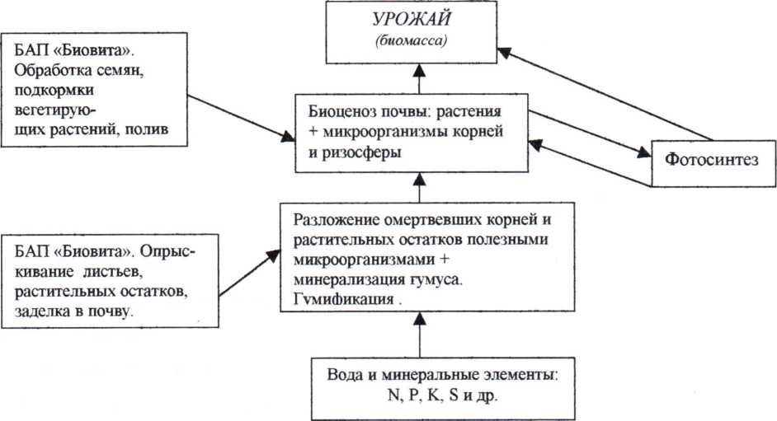

**Зерновые культуры.** Обработка стерни и мульчирующего слоя из послеуборочных растительных остатков с последующей заделкой в почву дозой препарата 20-25 л/га крупнокапельно. Обработка семян вместе с системным протравителем дозой 10л на 1т семян. Некорневые подкормки опрыскивателем вегетирующих растений в периоды максимального потребления питательных веществ дозами 5-10л/га препарата: колосовые в периоды начала кущения и трубкования, подсолнечник в периоды образования 2- 4 листьев и 8-10 листов, кукуруза в периоды образования 2-4 листьев и 6-8 листьев. Результаты: рост урожайности на 20-30%, увеличение клейковины у пшеницы на 6-8 единиц, масличности масло-семян на 2-3%, сокрашению минеральных удобрений, сокращение применения ядохимикатов на 50-70%.

**Перцы, баклажаны, томаты, лук** - обработка стерни и мульчирующего слоя из растительных остатков малообъемными опрыскивателями дозой 30-50 л/га с последующей заделкой в почву. Обработка семян дозой 0,5л/1кг. Опрыскивание рассады и растений опрыскивателями дозой 10-30 л/га в период образования 2-3 настоящих листьев и далее через 10-12 дней (после посадки в грунт обязательно) до созревания плодов. Результаты: увеличение урожайности на 60-80% содержание аскорбиновой кислоты на 1-2%, сокрашение ядохимикатов и минеральных удобрений.

**Морковь, огурцы, кабачки, патиссоны, свекла** - обработка растительных остатков малообъемными опрыскивателями дозой 30-50л/га с последующей заделкой в почву. Обработка семян дозой 0,3л/кг. Опрыскивание вегетирующих растений опрыскивателямидозой 10-30л/га начиная с образования 2-3-х настоящих листьев через 12-15 дней до созревания плодов и корнеплодов. Результаты: рост урожайности на 50-70%, увеличение сахаристости свеклы на 2%, каротина у моркови на 1-2%, сокрашение минеральных удобрений и ядохимикатов.

**Картофель** - обработка стерни и мульчирующего слоя из растительных остатков малообъемными опрыскивателями дозой 30-50л/га с последующей заделкой в почву. Обработка посадочных клубней дозой 10л/т. Опрыскивание вегетирующих растений опрыскивателями дозой 10-30 л/га в периоды бутонизации и после цветения. Результат: увеличение урожайности на 30-50%, срока хранения, уменьшение заболеваемости, оптимизация содержания глюкоалкалоидов солонина и чаконина, что сокращает применение средств борьбы с калорадским жуком на 50-70%.

**Плодовые, субтропические плодовые, оливы** - обработка листьев и сорняков в междурядьях опрыскивателями дозой 30-50л/га с последующей заделкой в почву на глубину 5-6 см. Полив саженцев рабочим раствором 1:10 [1 литр БАП «Биовита» на 10 литров питьевой воды] дозой до 10 литров в посадочную яму. Опрыскивание вегетирующих растений опрыскивателями дозой 20-30 л/га начиная с распускания почек через 15-20 дней до окончания сбора плодов. Результаты: увеличение урожайности на 30-40%, продление срока плодоношения, улучшение качества плодов по окраске, содержания сахаров и аскорбиновой кислоты, срока хранения, повышение устойчивости к грибковым, бактериальным и вирусным заболеваниям, к поражению вредителями. Сокрашение применения минеральных удобрений. Сокращение применения ядохимикатов на 50-60%.

**Виноградники** - обработка листьев и сорняков в междурядьях опрыскивателями дозой 30-50 л/га с последующим измельчением и смешиванием с почвой дискованием на глубину 5-6см. Полив саженцев во время посадки рабочим раствором 1:10 дозой 7литров в посадочную яму. Опрыскивание вегетирующих растений (шпалеры) опрыскивателями дозой 20-30 л/га начиная с распускания почек через 10-12 дней до уборки урожая, после пасынкования обязательно. Результаты: увеличение урожайности на 20-40%, повышение сахаристости плодов и улучшение винных качеств, уменьшение бактериальной и вирусной заболеваемости, сокрашение минеральных удобрений, сокращение применения ядохимикатов на 40-60%.

**Цитрусовые** - измельчение сорняков в междурядьях, обработка мульчи из сорняков и листьев опрыскивателями дозой 30-50л/га с последующей заделкой дискованием на глубину 4-5см, эта операция производится по мере отрастания сорняков до их обсеменения. Полив саженцев во время посадки рабочим раствором 1:10 дозой 10 литров в посадочную яму. Опрыскивание опрыскивателем вегетирующих растений дозой 30-50л/га в периоды интенсивного роста, цветения и плодоношения через 10 дней, в остальное время через 12-15 дней, чередуя с химобработками. Результаты: повышение урожайности на 20-30%, оптимизация содержания в плодах витамина С, эфирных масел в цедре, что способствует улучшению вкусовых и полезных качеств, а также лежкости плодов. Уменьшение бактериальной и вирусной заболеваемости, поражения вредителями. Сокрашение применения минеральных удобрений. Сокращение применения ядохимикатов на 40- 60%